

**DOCUMENTO DE ARQUITECTURA DE SOFTWARE**

**INDICE**

1. DISEÑO DE CASOS DE USO 3

2. DIAGRAMA DE CLASES 4

2.1. CU01 Registrar usuario cliente 4

2.1. CU03 Listar Categoría 4

2.2. CU05 Visualizar Información de Negocio 4

2.3. CU07 Seleccionar medio de entrega 5

2.4. CU08 Seleccionar Empresa de transporte 5

2.5. CU09 Elegir dirección actual 5

2.6. CU14 Visualizar protocolo de bioseguridad empresa/transporte 6

3. DIAGRAMA ENTIDAD – RELACION 7

4. DIAGRAMA DE DESPLIEGUE 7

5. DIAGRAMA DE COMPONENTES 8

# DISEÑO DE CASOS DE USO

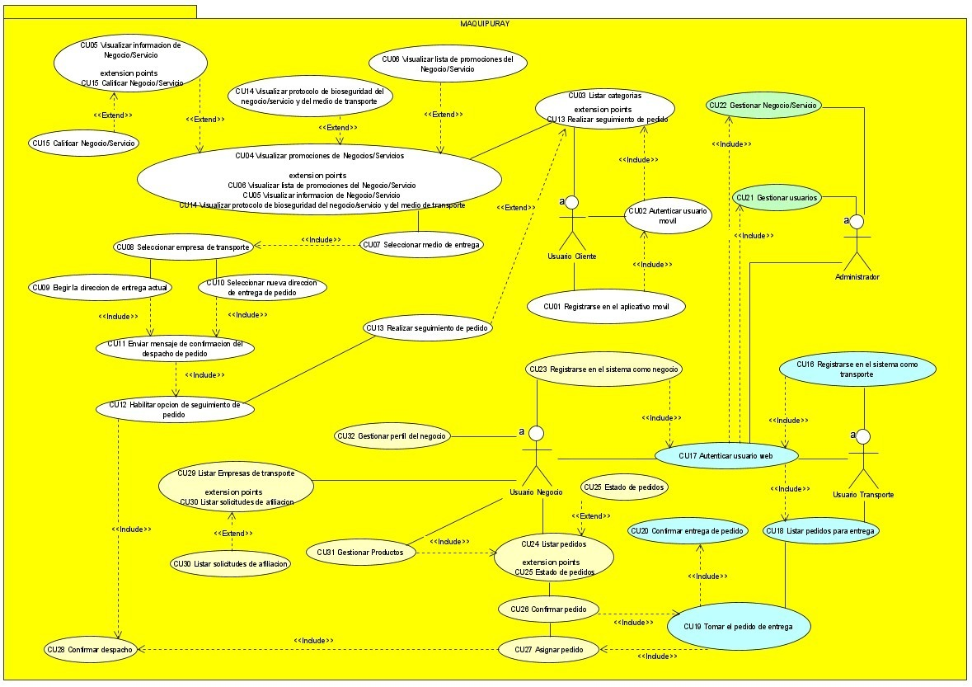

# DIAGRAMA DE CLASES

## CU01 Registrar usuario cliente

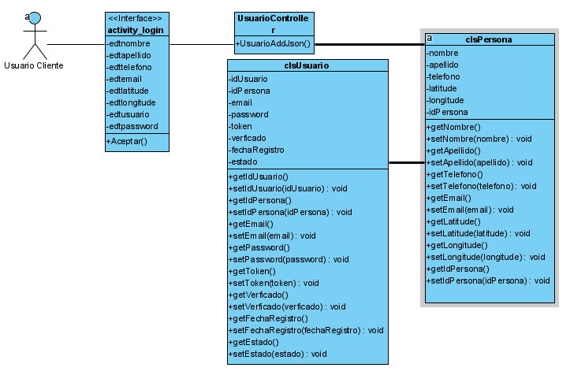

## CU03 Listar Categoría

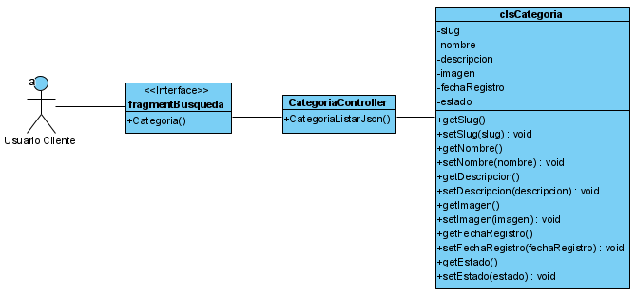

## CU05 Visualizar Información de Negocio

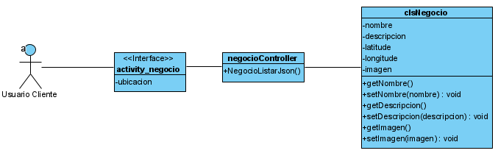

## CU07 Seleccionar medio de entrega

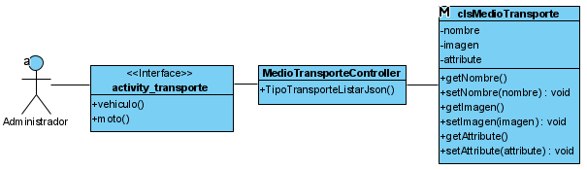

## CU08 Seleccionar Empresa de transporte

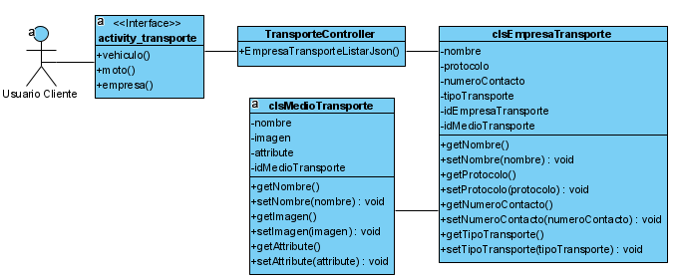

## CU09 Elegir dirección actual

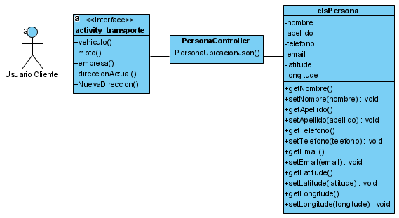

## CU14 Visualizar protocolo de bioseguridad empresa/transporte

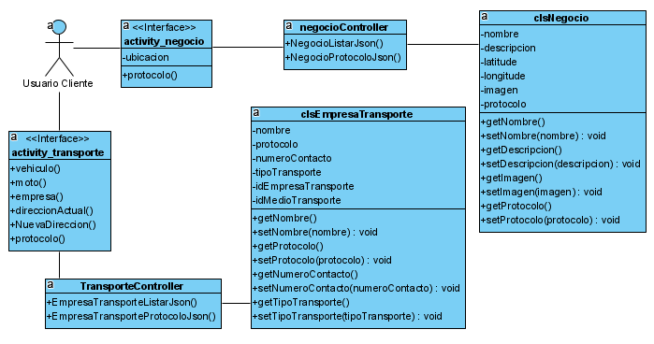

# DIAGRAMA ENTIDAD – RELACION

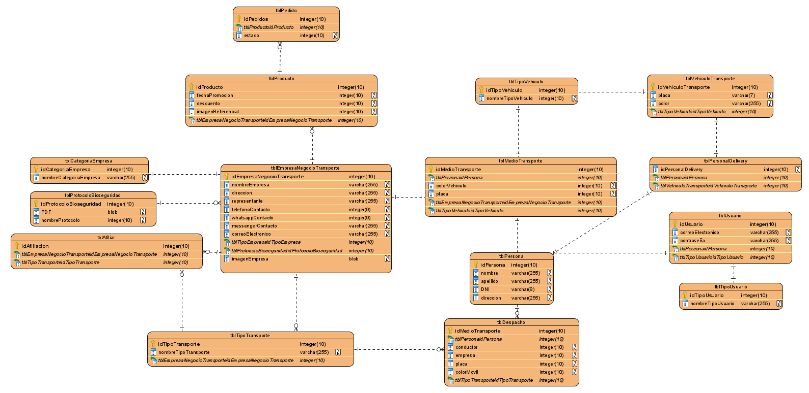

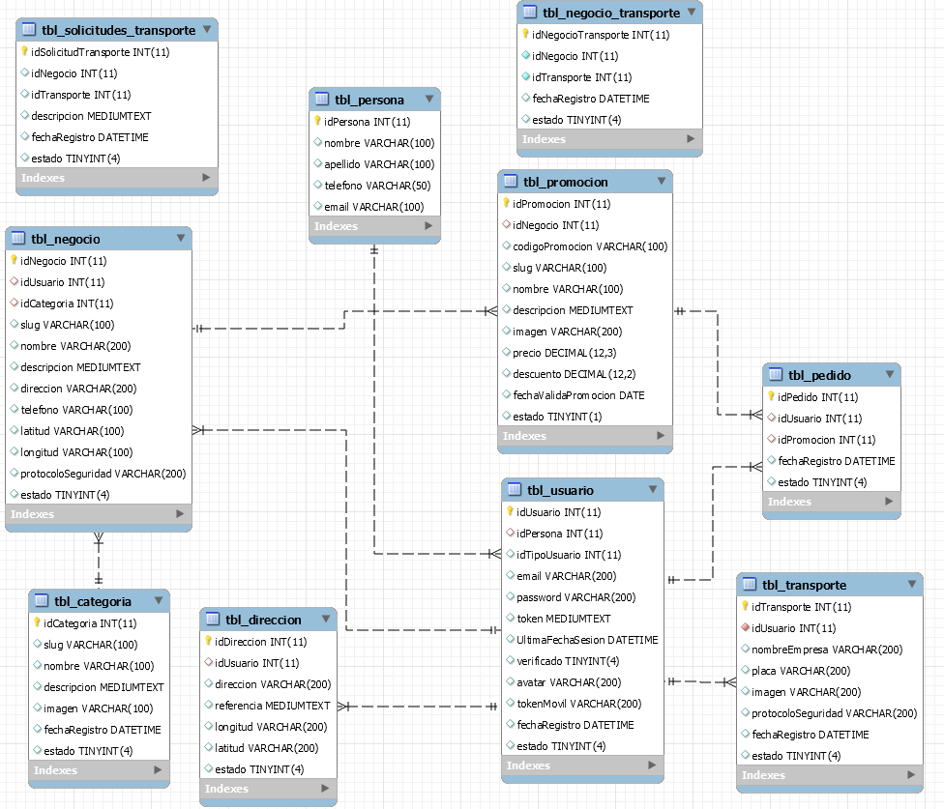

# DIAGRAMA DE DESPLIEGUE

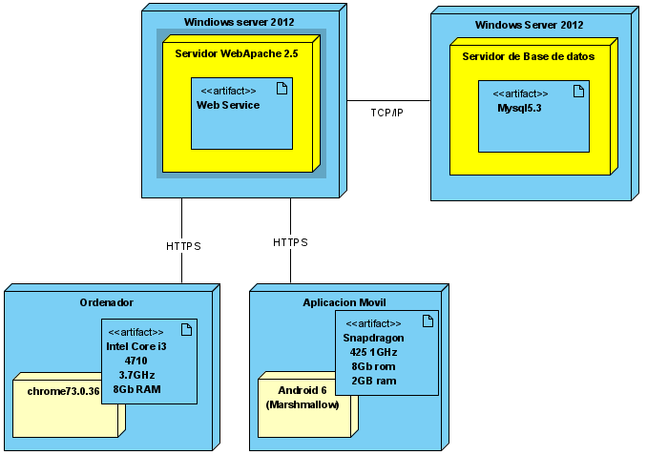

# DIAGRAMA DE COMPONENTES

